66. SZÁM
SZITAKÖTŐ
Jámborné Balog Tünde: Világok virágai
ORSZÁGOK – ZÁSZLÓK – NÖVÉNYEK

Feladat:
- Különböző segédeszközöket felhasználva (iskolai atlasz, enciklopédia, világháló) keresd ki azoknak a független országoknak a zászlaját, amelyeken növények vagy növények bizonyos részei láthatóak! Nevezd meg az egyes országokat és a zászlón szereplő növényeket (növények részeit)!

- Keresd ki az atlaszban az összes országot, amelyek az 1. feladat feltételeinek megfelelnek, majd csoportosítsd ezeket az országokat aszerint, hogy melyik világrészhez tartoznak!

- Rajzold le azt a zászlót, amelyik a legjobban tetszik neked!

- Keresd ki az ENSZ zászlaját! Mikor jött létre? Mi látható rajta?

Megoldások:
Ciprus – olajágak – Ázsia
Egyenlítői Guinea – trópusi fa (ceiba fa, kapop fa, bombax) – Afrika
Eritrea – olajág – Afrika
Grenada – szerecsendió – Amerika
Kanada – juharlevél – Amerika
Libanon – cédrus – Ázsia
Mexikó – kaktusz – Amerika
Peru – cinchona fa, pálmaág, babérkoszorú – Amerika
Az ENSZ zászlaját 1947-ben fogadták el. A kék szín és az olajágak a békét jelképezik, a világtérkép pedig a szervezet globális hatókörét.

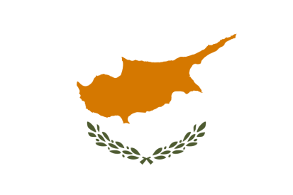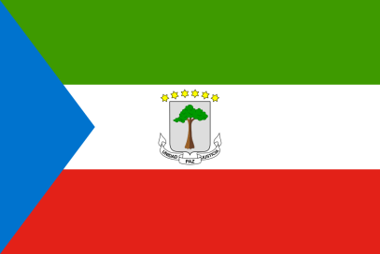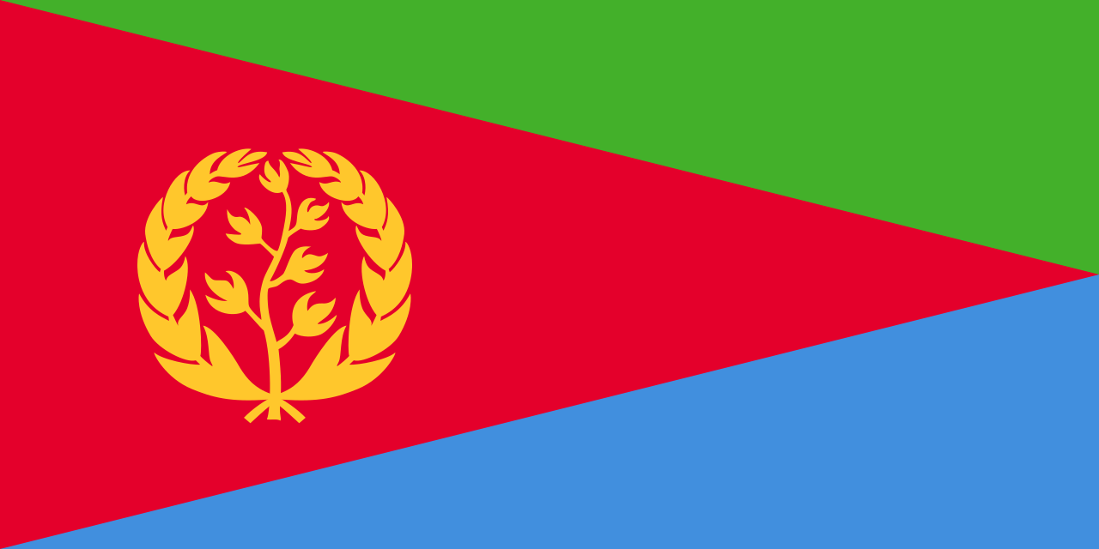
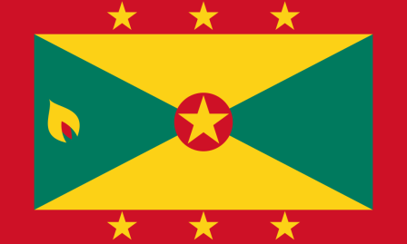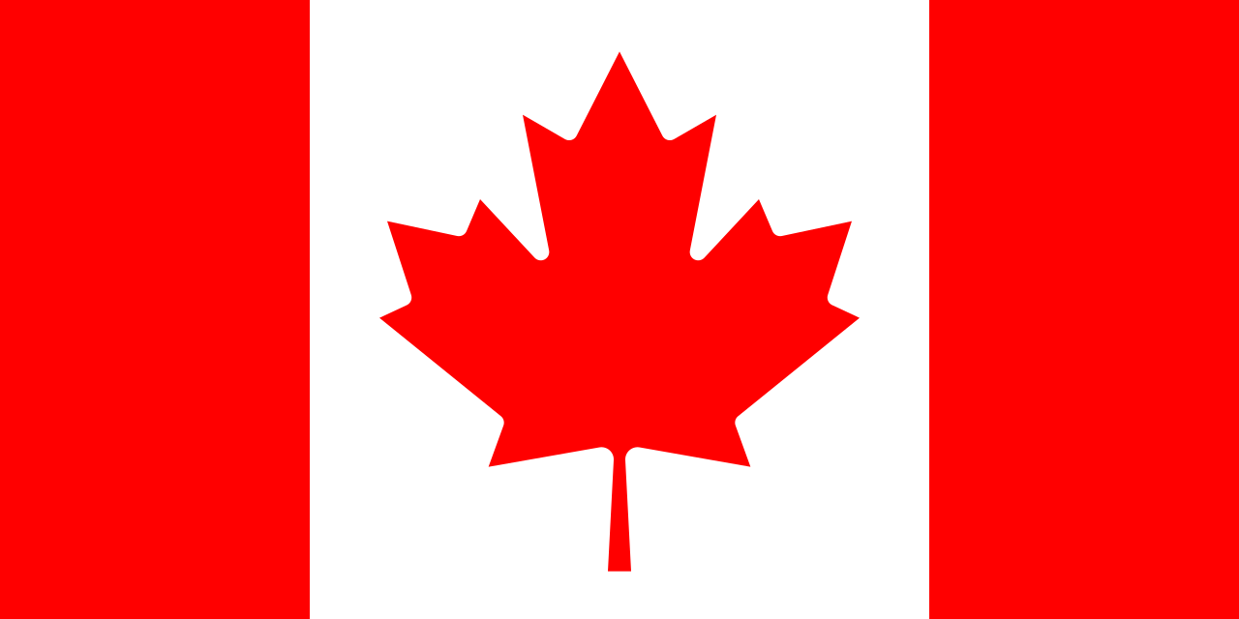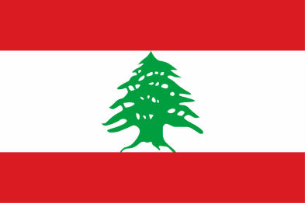
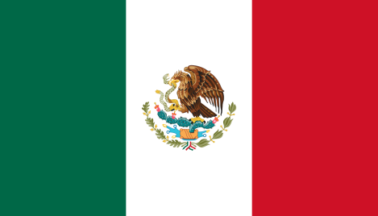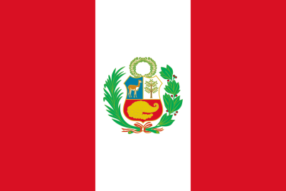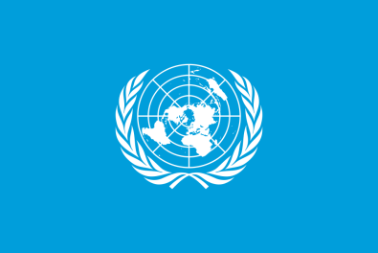
A zászlók balról jobbra haladva:
1. sor: Ciprus, Egyenlítői Guinea, Eritrea;
2. sor: Grenada, Kanada, Libanon;
3. sor: Mexikó, Peru, ENSZ.
Forrás: https://hu.wikipedia.org/

